แผนการจัดการเรียนรู้ที่ 4
กลุ่มสาระการเรียนรู้คณิตศาสตร์ ชั้นประถมศึกษาปีที่ 4
หน่วยการเรียนรู้ที่ 8 มุม : มุมฉากและมุมตรง เวลา 1 ชั่วโมง
สัปดาห์ที่ .......... วันที่ .................................................................. ภาคเรียนที่ 2 ปีการศึกษา ...........
………………………………………………………………………………………………………………….………………………………………
1. มาตรฐานการเรียนรู้/ตัวชี้วัด
1.1 มาตรฐาน
มาตรฐาน ค 2.2 เข้าใจและวิเคราะห์รูปเรขาคณิตสมบัติของรูปเรขาคณิตความสัมพันธ์ระหว่าง
รูปเรขาคณิต และทฤษฎีบททางเรขาคณิตและนำไปใช้
1.2 ตัวชี้วัด
ค 2.2 ป.4/1 จําแนกชนิดของมุม บอกชื่อมุมส่วนประกอบของมุมและเขียนสัญลักษณ์แสดงมุม
1.3 พฤติกรรมที่ต้องการวัด (ทำเครื่องหมาย √ ในช่อง ที่สอดคล้องกับมาตรฐานและตัวชี้วัด)
ด้านความรู้ (Knowledge) ด้านทักษะ/กระบวนการ (Process)
ด้านลักษณะ (Attitude)
1.4 จุดประสงค์การเรียนรู้ (จุดประสงค์เชิงพฤติกรรมเพื่อให้บรรลุตามตัวชี้วัด)
นักเรียนสามารถจำแนกชนิดของมุมได้
1.5 สาระการเรียนรู้ (ระบุเนื้อหาที่จะสอน)
1.ต้องการกำหนดว่าเป็นมุมฉาก หรือเป็นมุมที่มีขนาด 1 มุมฉาก นิยมเขียนสัญลักษณ์ ไว้ที่บริเวณใกล้จุดยอดมุม
2. มุมที่มีขนาด 2 มุมฉาก เรียกว่า มุมสองมุมฉาก หรือ มุมตรง โดยใช้มุมฉาก

2. คุณลักษณะอันพึงประสงค์ (ทำเครื่องหมาย√ในช่อง ที่สอดคล้องกับเครื่องมือวัดอย่างน้อย
1รายการ )
รักชาติ ศาสน์ กษัตริย์ อยู่อย่างพอเพียง ซื่อสัตย์สุจริต
มุ่งมั่นในการทำงาน มีวินัย รักความเป็นไทย
ใฝ่เรียนรู้ มีจิตสาธารณะ
3. บูรณาการตามหลักปรัชญาของเศรษฐกิจพอเพียง (ทำเครื่องหมาย√ในช่องที่สอดคล้องกับกิจกรรมการเรียนรู้ )
หลักความพอประมาณ : ผู้เรียนรู้จักนำกระดาษที่ใช้แล้วมาพับเป็นกระดาษวัดมุมฉาก
หลักความมีเหตุผล :…………………………………………………………………………………..
หลักภูมิคุ้มกัน :………………………………………………………………………………….
เงื่อนไขความรู้ :………………………………………………………………………………….
เงื่อนไขคุณธรรม : ความซื่อสัตย์ต่อตนเอง ไม่เอาเปรียบเพื่อนในชั้นเรียน รวมถึงการแบ่งปัน และมีน้ำใจ

4. บูรณาการหลักธรรมทางพระพุทธศาสนาสู่สาระการเรียนรู้
4.1 ชื่อหลักธรรม: หลักสัปปุริสธรรม 7
4.2 ข้อย่อยหลักธรรมที่สอดคล้องกับกิจกรรมการเรียนรู้
4.2.1 มัตตัญญุตา – ความรู้จักประมาณ คือ ความพอดี เช่น ผู้เรียนรู้จักประมาณในการใช้กระดาษไม่สิ้นเปลือง อุปกรณ์ต่าง ๆ
5. ประเมินการอ่าน คิดวิเคราะห์ และเขียน
การอ่าน : ผู้เรียนสามารถอ่านเป็นคำสั่งได้
คิดวิเคราะห์ : ผู้เรียนสามารถทำตามคำสั่งได้อย่างถูกต้อง
เขียน : ......................................................................

6. กิจกรรมการเรียนรู้ (ตามวิธีการสอนตามกลุ่มสาระการเรียนรู้)
1.ครูจัดกิจกรรมโดยให้นักเรียนคาดคะเนว่า มุม ABC มุม DEF และ มุม GHK ในภาพที่ครูติดไว้ มุมใดมีขนาดใหญ่ที่สุด มุมใดมีขนาดเล็กที่สุด

2. ครูแจกกระดาษให้นักเรียนคนละ 1 แผ่น และปฏิบัติกิจกรรม พร้อมทั้งใช้การถาม-ตอบประกอบ
การอธิบาย ดังนี้

กระดาษ 1 แผ่น พับครั้งที่ 1 พับครั้งที่ 2 ให้รอยพับเดิมทับกัน
มุมที่เกิดจากรอยพับครั้งที่ 2 และมุมอื่นๆ ที่มีขนาดเท่ากับมุมนี้
เรียกว่า มุมฉาก ซึ่งมีขนาด 1 มุมฉาก

3. ครูให้นักเรียนพิจารณาว่า มุม ABC มุม DEF และ มุม GHK ในภาพที่ครูติดไว้
1) มุม ABC เป็นมุมฉาก หรือไม่ (เป็นมุมฉาก)
2) มุม DEF กับมุม GHK แต่ละมุมมีขนาดเล็กกว่า หรือใหญ่กว่ามุมฉาก ตรวจสอบได้อย่างไร
(มุม DEF มีขนาดเล็กกว่ามุมฉาก ส่วน มุม GHK มีขนาดใหญ่กว่ามุมฉาก
ตรวจสอบโดยนำกระดาษที่พับครั้งที่ 2 ไปวางทาบบนรูป)
4. ครูแนะนำไม้ฉากซึ่งเป็นเครื่องมือมาตรฐานโดยใช้ของจริงและให้นักเรียนเปรียบเทียบขนาดของมุมที่ไม้ฉากทั้งสามมุมกับกระดาษที่พับเป็นมุมฉาก

ครูแนะนำนักเรียนว่า เมื่อต้องการกำหนดว่าเป็นมุมฉาก หรือเป็นมุมที่มีขนาด 1 มุมฉาก
นิยมเขียนสัญลักษณ์ ไว้ที่บริเวณใกล้จุดยอดมุม ดังรูป

จากนั้นให้นักเรียนสำรวจว่าสิ่งต่าง ๆ ที่อยู่รอบตัวนักเรียน มีสิ่งใดบ้างที่มีลักษณะเป็นมุมฉาก โดยให้นักเรียนลองใช้กระดาษที่พับเป็นมุมฉากหรือไม้ฉากเป็นเครื่องมือในการสำรวจ
5. ครูแนะนำนักเรียนว่า มุมที่มีขนาด 2 มุมฉาก เรียกว่า มุมสองมุมฉาก หรือ มุมตรง โดยใช้มุมฉากเป็นพื้นฐานในการอธิบาย โดยให้นักเรียนร่วมกันทำกิจกรรม ดังนี้

จากรูปจะได้ว่า $M\hat{N}S$ เป็นมุมสองมุมฉาก หรือ มุมตรง
6. ให้นักเรียนทำใบงานที่ 4 เรื่อง มุมฉาก จากนั้นร่วมกันตรวจสอบความถูกต้อง

7. สื่อ/วัสดุอุปกรณ์/แหล่งเรียนรู้
1. กระดาษสำหรับพับให้เกิดมุม
2. ใบงานที่ 4 เรื่อง มุมฉาก
8. การวัดผลและประเมิลผลการเรียนรู้
ที่ | รายการ | วิธีการวัด | เครื่องมือ | เกณฑ์การประเมิน
1 | ความรู้ (K) | การตรวจสอบความรู้ความเข้าใจ | ใบงาน | 7-10 คะแนน = ดี  5-6 คะแนน = พอใช้  0-4 คะแนน = ปรับปรุง
2 | ทักษะกระบวนการ(P) | การอ่าน/เขียน | บทความ/เกณฑ์การเขียน | 7-10 คะแนน = ดี  5-6 คะแนน = พอใช้  0-4 คะแนน = ปรับปรุง
3 | เจตคติ (A) | สังเกตพฤติกรรม | แบบสังเกตพฤติกรรม | 7-10 คะแนน = ดี  5-6 คะแนน = พอใช้  0-4 คะแนน = ปรับปรุง
4 | การอ่าน คิดวิเคราะห์ เขียน  การอ่าน : …………………………………………..  คิดวิเคราะห์ : …………………………………….  เขียน : ……………………………………………… |  |  | 9-10 คะแนน = ดีเยี่ยม  7-8 คะแนน = ดี  5-6 คะแนน = ผ่าน  0-4 คะแนน = ไม่ผ่าน
5. | คุณลักษณะอันพึงประสงค์  รักชาติ ศาสน์ กษัตริย์  ซื่อสัตย์สุจริต  มุ่งมั่นในการทำงาน  มีวินัย  ใฝ่เรียนรู้  อยู่อย่างพอเพียง  รักความเป็นไทย  มีจิตสาธารณะ |  |  | 9-10 คะแนน = ดีเยี่ยม  7-8 คะแนน = ดี  5-6 คะแนน = ผ่าน  0-4 คะแนน = ไม่ผ่าน

ลงชื่อ.....................................................
(นางภัทรกานต์ เมฆหมอก)
ครูผู้สอน
..................../........................../..............

ความคิดเห็น
..............................................................................................................................................................................
..............................................................................................................................................................................
ลงชื่อ.....................................................
(นางวันเพ็ญ ชูโชติ)
ตำแหน่งผู้อำนวยการโรงเรียนวัดมังคลาราม
..................../........................../.................

บันทึกหลังสอน

แผนการจัดการเรียนรู้ที่ วันที่สอน

1. ผลการจัดการเรียนรู้ตามตัวชี้วัด
1.1 ด้านความรู้ (K)
ระดับดี จำนวน..........คน คิดเป็นร้อยละ.....................
ระดับพอใช้ จำนวน...........คน คิดเป็นร้อยละ.....................
ระดับปรับปรุง จำนวน..........คน คิดเป็นร้อยละ.....................
1.2 ด้านทักษะกระบวนการ (P)
ระดับดี จำนวน..........คน คิดเป็นร้อยละ.....................
ระดับพอใช้ จำนวน...........คน คิดเป็นร้อยละ.....................
ระดับปรับปรุง จำนวน..........คน คิดเป็นร้อยละ.....................
1.3 ด้านเจตคติ (A)
ระดับดี จำนวน..........คน คิดเป็นร้อยละ.....................
ระดับพอใช้ จำนวน...........คน คิดเป็นร้อยละ.....................
ระดับปรับปรุง จำนวน..........คน คิดเป็นร้อยละ.....................
2. ผลการประเมินการอ่าน คิดวิเคราะห์ เขียน
การอ่าน : …………………………………………..
คิดวิเคราะห์ : …………………………………….
เขียน : ………………………………………………
ระดับดีเยี่ยม จำนวน..........คน คิดเป็นร้อยละ.....................
ระดับดี จำนวน...........คน คิดเป็นร้อยละ.....................
ระดับผ่าน จำนวน..........คน คิดเป็นร้อยละ.....................
ระดับไม่ผ่าน จำนวน..........คน คิดเป็นร้อยละ.....................
3. ผลการจัดการเรียนรู้ตามคุณลักษณะอันพึงประสงค์
ระดับดีเยี่ยม จำนวน..........คน คิดเป็นร้อยละ.....................
ระดับดี จำนวน...........คน คิดเป็นร้อยละ.....................
ระดับผ่าน จำนวน..........คน คิดเป็นร้อยละ.....................
ระดับไม่ผ่าน จำนวน..........คน คิดเป็นร้อยละ...................

4.ปัญหาและอุปสรรค..................................................................................................................................................................................................................................................................................................................................................................

5. การปรับปรุงแก้ไขปัญหา
..................................................................................................................................................................................................................................................................................................................................................................
ลงชื่อ.....................................................
(นางภัทรกานต์ เมฆหมอก)
ครูผู้สอน
ความคิดเห็น
...............................................................................................................................................................................
...............................................................................................................................................................................

ลงชื่อ.....................................................
(นางวันเพ็ญ ชูโชติ)
ตำแหน่งผู้อำนวยการโรงเรียนวัดมังคลาราม

เกณฑ์การให้คะแนนด้านคุณลักษณะอันพึงประสงค์

คุณลักษณะอันพึงประสงค์ : มีวินัย
คะแนน : ระดับคุณภาพ | คุณลักษณะที่ปรากฏให้เห็น
3 : ดีมาก | - ผลงานสะอาดเรียบร้อย  - ปฏิบัติตนอยู่ในข้อตกลงที่กำหนดให้ร่วมกันทุกครั้ง
2 : ดี | - ผลงานส่วนใหญ่สะอาดเรียบร้อย  - ปฏิบัติตนอยู่ในข้อตกลงที่กำหนดให้ร่วมกันเป็นส่วนใหญ่
1 : พอใช้ | - ผลงานไม่ค่อยเรียบร้อย  - ปฏิบัติตนอยู่ในข้อตกลงที่กำหนดให้ร่วมกัน บางครั้ง ต้องอาศัยการแนะนำ

คุณลักษณะอันพึงประสงค์ : ใฝ่เรียนรู้
คะแนน : ระดับคุณภาพ | คุณลักษณะที่ปรากฏให้เห็น
3 : ดีมาก | - มีความสนใจ/ความตั้งใจตลอดระยะเวลาการเรียนรู้
2 : ดี | - มีความสนใจ/ความตั้งใจเป็นบางครั้ง
1 : พอใช้ | - มีความสนใจ/ความตั้งใจในระยะเวลาสั้นๆ ชอบเล่นในเวลาเรียน

คุณลักษณะอันพึงประสงค์ : มุ่งมั่นในการทำงาน
คะแนน : ระดับคุณภาพ | คุณลักษณะที่ปรากฏให้เห็น
3 : ดีมาก | - ส่งงานก่อนหรือตรงกำหนดเวลานัดหมาย  - รับผิดชอบในงานที่ได้รับมอบหมายและปฏิบัติตนเองจนเป็นนิสัย  เป็นตัวอย่างแก่ผู้อื่น และแนะนำชักชวนให้ผู้อื่นปฏิบัติตามได้
2 : ดี | - ส่งงานช้ากว่ากำหนด แต่ได้มีการติดต่อชี้แจงผู้สอน มีเหตุผลที่รับฟังได้  - รับผิดชอบในงานที่ได้รับมอบหมายและปฏิบัติตนเองจนเป็นนิสัย
1 : พอใช้ | - ส่งงานช้ากว่ากำหนด  - ปฏิบัติงานโดยต้องอาศัยการชี้แนะ แนะนำ ตักเตือนหรือให้กำลังใจ

คะแนน
ใบงานที่ 4
เรื่อง มุมฉาก
ใช้ไม้ฉาก หรือกระดาษที่พับเป็นมุมฉาก ตรวจสอบว่ามุมที่กำหนดให้ว่าเป็นมุมฉากหรือไม่

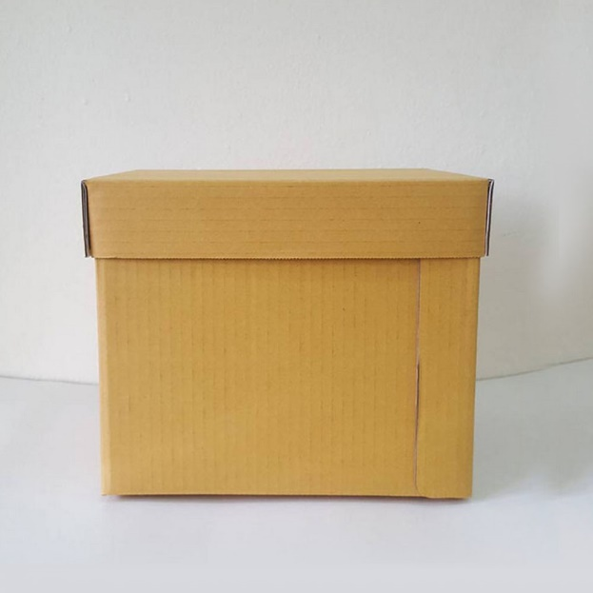
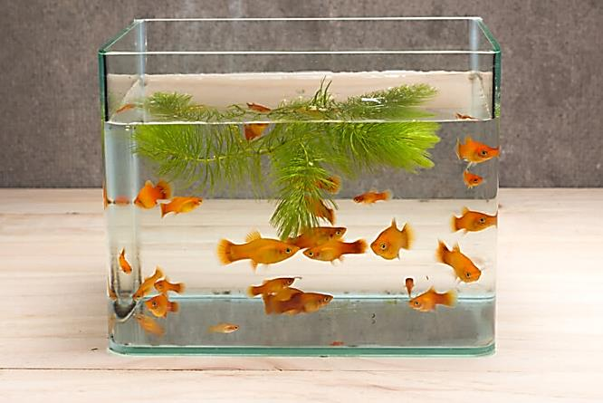
1) 2)

............................................... ...............................................
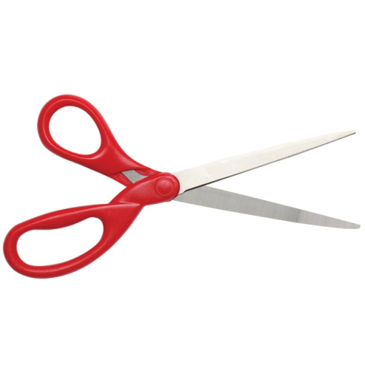
3) 4)

............................................... ...............................................
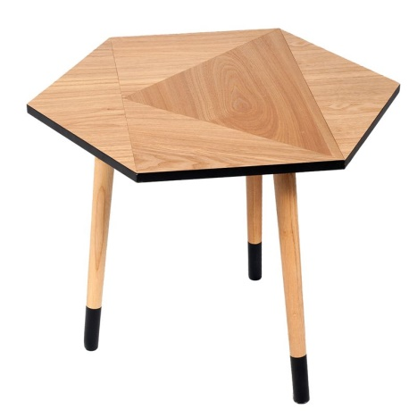
5) 6)
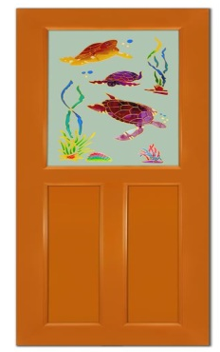

............................................... ...............................................
7)

...............................................

คะแนน
เฉลยใบงานที่ 4
เรื่อง มุมฉาก
ใช้ไม้ฉาก หรือกระดาษที่พับเป็นมุมฉาก ตรวจสอบว่ามุมที่กำหนดให้ว่าเป็นมุมฉากหรือไม่

1) 2)

เป็นมุมฉาก
เป็นมุมฉาก
............................................... ...............................................
3) 4)

ไม่เป็นมุมฉาก
เป็นมุมฉาก
............................................... ...............................................
5) 6)

เป็นมุมฉาก
ไม่เป็นมุมฉาก
............................................... ...............................................
7)
เป็นมุมฉาก
...............................................

